**如何将现有的Azure web应用分离到不同的应用服务计划**

用户的多个Web应用可能使用同一个应用服务计划，那么这些web应用会共享同一个应用服务计划下的资源，同时缩放应用服务计划将会影响到所有的web应用。当用户想将某个web应用分离出来进行独立管理时，可以考虑将web应用迁移到另一个应用服务计划中，本文详细介绍了如何迁移web应用到新的应用服务计划中的方法：

方法一:

通过Azure门户预览(新portal)进行更改:

1. 登录Azure门户预览(新portal)
2. 创建一个新的应用服务计划
3. 选择要进行分离的web应用，在弹出的选项中点击“更改应用服务计划”
4. 在列表中选择之前创建好的应用服务计划进行更改

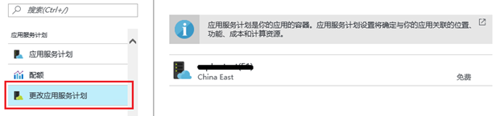

方法二:

通过PowerShell命令将已有的web应用迁移到新的应用服务计划

1. 运行以下命令登录中国版Azure

Login-AzureRmAccount -EnvironmentName "AzureChinaCloud"

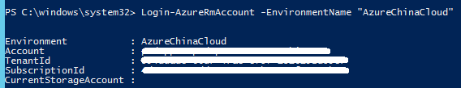

2. 运行以下命令创建新的应用服务计划

New-AzureRmAppServicePlan -Location ChinaEast -Name <YourAppServicePlanName> -ResourceGroupName <YourResouceGroupName> -Tier Free

注: Location 参数可以选择ChinaEast或者ChinaNorth

命令运行成功后返回以下结果，请将Id字段对应信息复制出来以备后续使用

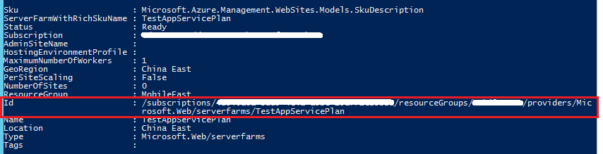

3. 运行以下命令将网站迁移到新的应用服务计划中

Set-AzureRmResource -ResourceName <YourWebSiteName> -ResourceType Microsoft.Web/sites -Properties @{"serverFarmId"="/subscriptions/<SubscirptionID>/resourceGroups/<ResourceGroupName1>/providers/Microsoft.Web/serverfarms/TestAppServicePlan"} -ResourceGroupName <ResourceGroupName2>

注: 1. 将Properties参数中的高亮部分替换成步骤2中返回的Id值.

2. 将参数<ResourceGroupName1>替换成应用服务计划所在的资源组名称，将参数<ResourceGroupName2>替换成Web应用所在的资源组名称

4 登录Azure Portal查看web应用是否已经迁移到新的应用服务计划中。